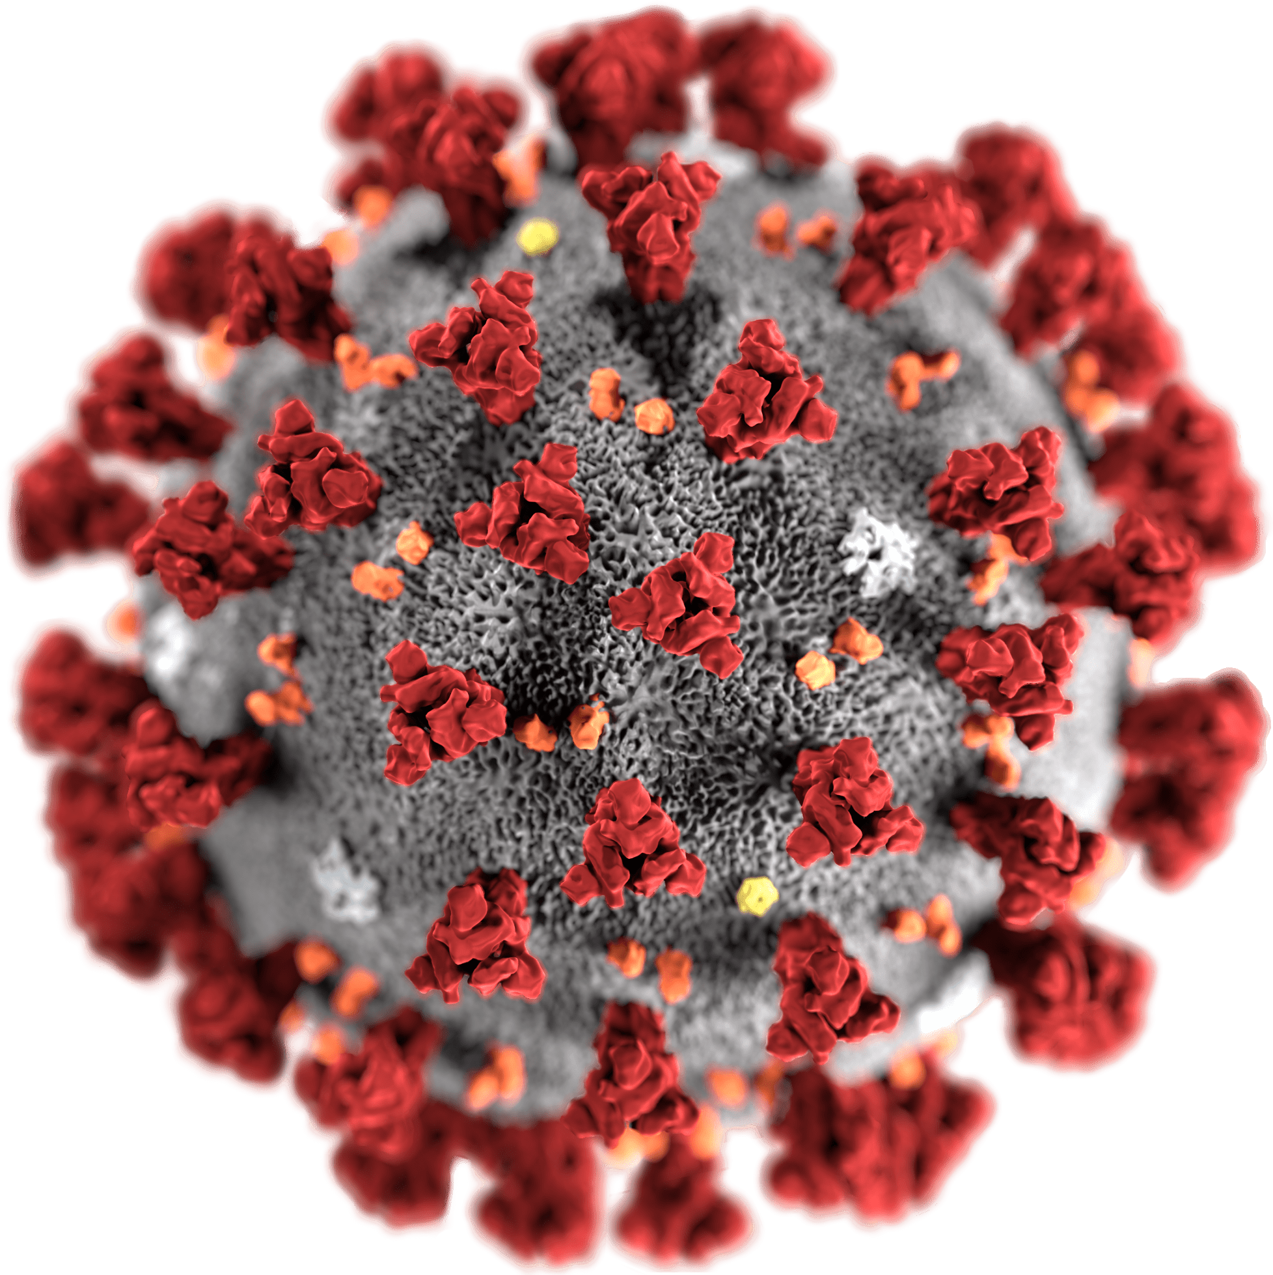

INSTRUÇÃO DE SEGURANÇA - COVID19

Local | COPA
Data | 04/05/2020
Durante as refeições o trabalhador deve procurar manter-se o mais afastado possível dos seus colegas, mantendo pelo menos dois lugares entre cada um e sentar-se de forma cruzada. Nunca frente a frente.

Procurar gerir os horários de almoço de forma reduzir a nº de pessoas presente no mesmo espaço. (Ex: horas de almoço por grupos). | 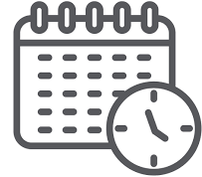
Após a refeição o trabalhador deverá higienizar o espaço utilizado. | 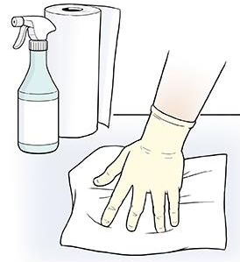
Deverá ser mantida a porta aberta.

